ARAHAN TEKNIS PENAMBAHAN
TRANSPARANSI & EVALUASI PELAYANAN PUBLIK
Website Dinas Perindustrian, Perdagangan, Energi dan Sumber Daya Mineral Kabupaten Pinrang
Basis audit: index(2).html | Prinsip implementasi: PATCH ONLY — jangan refactor struktur existing
INSTRUKSI UTAMA: TAMBAHKAN FITUR TANPA MERUSAK STRUKTUR, ID, CLASS, DATA FLOW, FORM, CAROUSEL, FIREBASE, ATAU URUTAN SCRIPT YANG SUDAH BERJALAN.

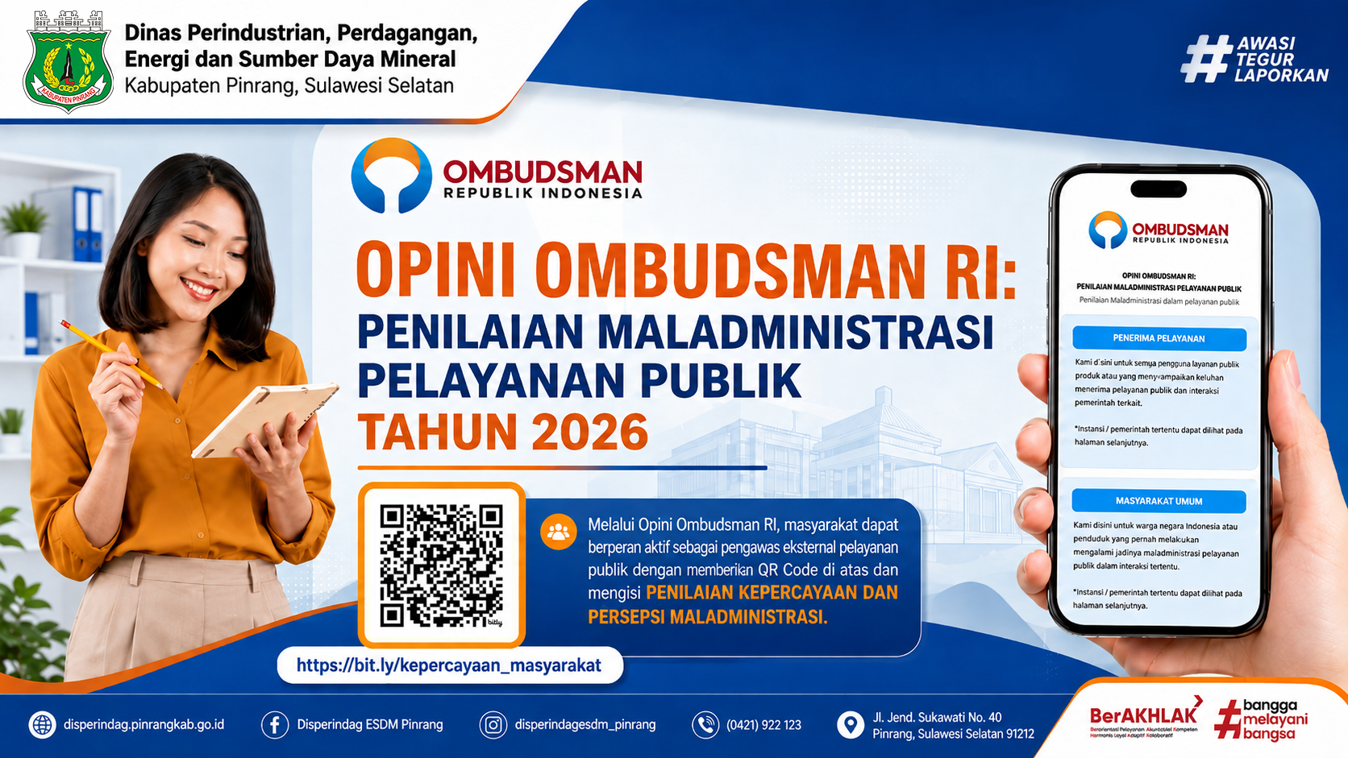
Referensi visual utama: Flyer Opini Ombudsman RI 2026 (QR Code dan tautan harus dipertahankan).

1. Tujuan Perubahan
Menambahkan empat materi publik ke website tanpa melakukan restrukturisasi besar: (1) Flyer Opini Ombudsman RI 2026, (2) SK Kompensasi Pelayanan, (3) Hasil Survei Kepuasan Masyarakat (SKM), dan (4) Hasil Penanganan Pengaduan Tahun 2025.
Keempat materi harus tampil sebagai satu kelompok informasi yang logis dengan nama “Transparansi & Evaluasi Pelayanan Publik”, bukan sebagai empat section terpisah dan bukan dimasukkan ke area dinamis yang sudah diisi JavaScript.

2. Hasil Audit Struktur Existing
Struktur homepage saat ini sudah tersusun berurutan dan beberapa area penting diisi dinamis melalui JavaScript. Karena itu, perubahan harus bersifat aditif.
TOPBAR
NAVBAR
MOBILE DRAWER
RUNNING PRICE TICKER
HERO
MOTTO + JAM PELAYANAN
5. LAYANAN PUBLIK UNGGULAN
6. HARGA BARANG POKOK
7. DOKUMEN & REGULASI
8. BERITA & RILIS
9. KATALOG IKM
10A. PORTAL LAYANAN & LEMBAGA
10B. DIREKTORI APLIKASI INTERNAL ASN
11. PENGADUAN
11. KONTAK
12. FOOTER
Titik penambahan paling aman: sesudah section “Layanan Publik Unggulan” dan sebelum section “Hasil Pemantauan Harga Barang Pokok”.

3. Keputusan Implementasi
Area | Keputusan | Status
Homepage | Tambah 1 section baru: Transparansi & Evaluasi Pelayanan Publik | WAJIB
Hero carousel | Tidak diubah; flyer tidak dimasukkan ke carousel | JANGAN UBAH
quickServicesGrid / featuredDocsGrid | Tidak dipakai untuk markup baru | JANGAN UBAH
SKM internal | Tetap sebagai dashboard admin/internal | TETAP
Form pengaduan | Tetap utuh; hanya diberi tautan dari card laporan | TETAP
Navbar desktop | Tambah 1 item pada dropdown Layanan Publik | MINOR PATCH
Mobile drawer | Tambah 1 item yang sama agar sinkron | MINOR PATCH
Footer | Tambah 1 link pada kolom Transparansi & Dokumen | MINOR PATCH

4. Penempatan Section Baru
Sisipkan satu section baru dengan penanda komentar berikut:
<!-- 5.5 TRANSPARANSI & EVALUASI PELAYANAN PUBLIK -->
<section class="public-transparency-section" id="transparansi-pelayanan">
...konten section baru...
</section>
Urutan homepage sesudah patch:
5. Layanan Publik Unggulan
5.5 Transparansi & Evaluasi Pelayanan Publik ← BARU
6. Hasil Pemantauan Harga Barang Pokok
7. Dokumen & Regulasi
8. Berita & Rilis
9. Katalog IKM
10A. Portal Layanan & Lembaga
10B. Direktori Internal ASN
11. Pengaduan
11. Kontak
12. Footer

5. Komposisi Visual Section
Gunakan layout satu flyer featured + tiga card informasi/dokumen. Desktop ±60:40; mobile menjadi satu kolom.
[ KETERBUKAAN & EVALUASI PELAYANAN ]

┌──────────────────────────────┐ ┌─────────────────────────┐
│ │ │ SK KOMPENSASI │
│ FLYER OMBUDSMAN RI 2026 │ │ Lihat Dokumen → │
│ rasio asli 1672 x 941 │ ├─────────────────────────┤
│ object-fit: contain │ │ HASIL SKM │
│ QR tidak boleh terpotong │ │ Lihat Hasil → │
│ │ ├─────────────────────────┤
│ [ISI OPINI OMBUDSMAN] │ │ PENGADUAN 2025 │
└──────────────────────────────┘ │ Lihat Laporan → │
└─────────────────────────┘

6. Konten dan Perilaku Masing-Masing Materi

6.1 Flyer Opini Ombudsman RI 2026
- Jadikan flyer sebagai elemen featured utama pada section baru, bukan hero carousel.
- Pertahankan QR Code dan seluruh isi visual. Jangan crop, overlay, watermark, atau membuat QR baru.
- Gunakan object-fit: contain agar tidak ada bagian flyer terpotong.
- Klik flyer dapat membuka file PNG ukuran penuh di tab baru.
- Sediakan tombol langsung “Isi Opini Ombudsman” menuju https://bit.ly/kepercayaan_masyarakat agar pengguna mobile tidak perlu memindai QR dari layar sendiri.

6.2 SK Kompensasi Pelayanan
- Judul publik: “Surat Keputusan Kompensasi Pelayanan”.
- Tampilkan sebagai card dokumen, bukan banner.
- Jangan mengarang nomor SK, tanggal, pejabat penandatangan, status, atau metadata yang belum tersedia dari dokumen resmi.
- Tombol utama: “Lihat Dokumen”.

6.3 Hasil Survei Kepuasan Masyarakat (SKM)
- Buat card publik terpisah dengan judul “Hasil Survei Kepuasan Masyarakat (SKM)”.
- Jangan memindahkan atau mengganti SKM Pinrang pada Direktori Aplikasi Internal ASN karena link yang ada mengarah ke dashboard admin.
- Nilai IKM, mutu pelayanan, periode, atau statistik hanya boleh ditampilkan jika ada pada laporan resmi.

6.4 Hasil Penanganan Pengaduan Tahun 2025
- Buat card publik “Hasil Penanganan Pengaduan Tahun 2025”.
- Tombol 1: “Lihat Laporan”.
- Tombol 2: “Sampaikan Pengaduan” mengarah ke anchor #pengaduan.
- Jangan mengubah publicComplaintForm atau mekanisme tiket, consent, kategori, submit, dan cek status.

7. Struktur Asset dan Path Produksi
Alamat lokal file:// tidak boleh masuk produksi. Gunakan path relatif di Firebase Hosting.
assets/pelayanan/
flyer-opini-ombudsman-2026.png

assets/documents/pelayanan/
sk-kompensasi-pelayanan.pdf

assets/documents/skm/
hasil-skm-2025.pdf

assets/documents/pengaduan/
hasil-penanganan-pengaduan-2025.pdf
Dilarang: memakai file:///D:/..., drive letter Windows, absolute local path, atau href="#" untuk file yang belum tersedia.

8. Patch Navigasi

8.1 Desktop Navbar
Tambahkan satu item di dropdown “Layanan Publik”, setelah “Standar Pelayanan & SOP”:
<a href="#transparansi-pelayanan" class="dropdown-item">
<div class="dropdown-icon">&#128202;</div>
<div class="dropdown-text">
<span class="dropdown-title">Transparansi Pelayanan</span>
<span class="dropdown-desc">SKM, kompensasi & evaluasi pelayanan</span>
</div>
</a>

8.2 Mobile Drawer
<a href="#transparansi-pelayanan" class="drawer-link">
<span>&#128202;</span> Transparansi Pelayanan
</a>
Desktop dan mobile wajib diubah bersamaan agar menu tidak berbeda antara perangkat.

8.3 Footer
Jangan menambah kolom footer. Tambahkan satu link ke kolom existing “Transparansi & Dokumen”:
<li><a href="#transparansi-pelayanan">Transparansi Pelayanan Publik</a></li>

9. HTML Dasar Section Baru
<!-- 5.5 TRANSPARANSI & EVALUASI PELAYANAN PUBLIK -->
<section class="public-transparency-section" id="transparansi-pelayanan">
<div class="container">
<div class="section-header">
<div>
<span class="section-tag">Keterbukaan Pelayanan</span>
<h2 class="section-title">Transparansi & Evaluasi Pelayanan Publik</h2>
<p class="section-desc">
Informasi evaluasi kualitas pelayanan, kompensasi,
hasil survei kepuasan masyarakat, serta tindak lanjut
pengaduan Disperindag ESDM Kabupaten Pinrang.
</p>
</div>
</div>

<div class="public-transparency-grid">
<article class="ombudsman-feature-card">
<div class="ombudsman-badge">Partisipasi Masyarakat • 2026</div>
<a href="assets/pelayanan/flyer-opini-ombudsman-2026.png"
target="_blank" rel="noopener noreferrer"
class="ombudsman-flyer-link">
<img src="assets/pelayanan/flyer-opini-ombudsman-2026.png"
alt="Flyer Opini Ombudsman RI 2026"
width="1672" height="941"
loading="lazy" decoding="async">
</a>
<div class="ombudsman-content">
<h3>Opini Ombudsman RI 2026</h3>
<p>Penilaian Maladministrasi Pelayanan Publik.</p>
<a href="https://bit.ly/kepercayaan_masyarakat"
target="_blank" rel="noopener noreferrer"
class="btn-primary">Isi Opini Ombudsman →</a>
</div>
</article>

<div class="transparency-docs">
<!-- Card SK Kompensasi -->
<!-- Card Hasil SKM -->
<!-- Card Hasil Pengaduan 2025 -->
</div>
</div>
</div>
</section>

10. CSS — Wajib Namespaced
Jangan override class global existing. Semua style baru memakai prefix khusus agar tidak memengaruhi services, docs, news, partners, hero, atau complaint.
.public-transparency-section {
padding: 64px 0;
background: #F8FAFC;
border-top: 1px solid #E2E8F0;
border-bottom: 1px solid #E2E8F0;
}

.public-transparency-grid {
display: grid;
grid-template-columns: minmax(0, 1.4fr) minmax(320px, .8fr);
gap: 24px;
align-items: start;
}

.ombudsman-feature-card,
.transparency-doc-card {
background: #FFFFFF;
border: 1px solid #E2E8F0;
border-radius: 16px;
}

.ombudsman-flyer-link img {
display: block;
width: 100%;
height: auto;
aspect-ratio: 1672 / 941;
object-fit: contain;
}

.transparency-docs {
display: grid;
gap: 14px;
}

@media (max-width: 900px) {
.public-transparency-grid {
grid-template-columns: 1fr;
}
}

11. JavaScript dan Firebase
- Pada tahap ini tidak perlu JavaScript baru untuk section transparansi.
- Jangan mengubah data.js, modal-system.js, app.js, firebase-config.js, atau urutan pemanggilan Firebase.
- Jangan menambah window.onclick global, listener global, atau lightbox baru hanya untuk flyer.
- Flyer dan PDF cukup memakai link HTML biasa target=_blank dengan rel=noopener noreferrer.

12. Area yang DILARANG Diubah
- JANGAN UBAH — heroCarouselTrack dan logika prevSlide()/nextSlide()
- JANGAN UBAH — quickServicesGrid
- JANGAN UBAH — sembakoGrid
- JANGAN UBAH — featuredDocsGrid
- JANGAN UBAH — newsGrid
- JANGAN UBAH — homeProductsGrid
- JANGAN UBAH — publicComplaintForm dan ID field di dalamnya
- JANGAN UBAH — ID #pengaduan
- JANGAN UBAH — SKM Pinrang pada direktori aplikasi internal ASN
- JANGAN UBAH — struktur footer-grid
- JANGAN UBAH — urutan CORE SCRIPTS
- JANGAN UBAH — QR Code dan URL pada flyer Ombudsman
- JANGAN UBAH — selector CSS global yang dapat mengubah section lain

13. Checklist QA Sebelum Deploy
☐ Homepage desktop tetap sama di luar section baru.
☐ Hero, ticker, harga pasar, berita, IKM, portal, pengaduan, dan footer tetap berfungsi.
☐ Tidak ada ID existing yang berubah.
☐ Tidak ada ID ganda yang baru muncul.
☐ Tidak ada console error JavaScript.
☐ Navbar desktop dan mobile sama-sama memiliki link Transparansi Pelayanan.
☐ Anchor #transparansi-pelayanan scroll ke section yang benar.
☐ Flyer tampil utuh, tajam, tidak ter-crop, dan QR tetap terbaca.
☐ CTA Ombudsman membuka tautan yang benar di tab baru.
☐ PDF SK Kompensasi / SKM / Pengaduan membuka file yang benar; jangan gunakan link placeholder.
☐ Layout responsif 360px, 768px, 1024px, dan desktop lebar.
☐ Tidak ada horizontal overflow.
☐ Form pengaduan tetap dapat diisi dan dikirim seperti sebelumnya.
☐ Dashboard SKM internal tetap mengarah ke URL admin existing.

14. Kriteria Selesai / Acceptance Criteria
- Implementasi dianggap selesai hanya jika fitur baru tampil tanpa mengubah perilaku fitur lama.
- Empat materi publik berada dalam satu section terpadu dan mudah ditemukan.
- Semua asset menggunakan path produksi relatif.
- Tidak ada data fiktif atau metadata dokumen yang dibuat tanpa sumber resmi.
- Section baru memiliki CSS terisolasi/namespaced.
- Mobile dan desktop konsisten.
- Tidak ada perubahan pada logika Firebase dan JavaScript existing kecuali benar-benar diperlukan dan disetujui terpisah.

RINGKASAN UNTUK DEVELOPER: PATCH ONLY. Tambahkan 1 section baru + 1 link desktop + 1 link mobile + 1 link footer. Jangan refactor index.html, jangan memindahkan SKM internal, jangan menyentuh carousel/form/Firebase, dan jangan mengubah QR atau tautan Ombudsman.

